Zubřice Tatranka z táborské zoo v sobotu oslaví druhé narozeniny, její mladší sestra už má jméno
11. 10. 2022, Tábor – Už druhé narozeniny oslaví o víkendu zubřice Tatranka z táborské zoologické zahrady. Návštěvníky čeká mimořádné komentované krmení zubrů přímo u jejich výběhu. Jméno získá i zatím poslední narozená zubří samice, která se narodila letos. Navrhli ho příznivci zoo. Táborská zoologická zahrada tak v rámci svého záchovného programu, který pomáhá návratu zubra evropského do rozlehlých přírodních rezervací v Evropě, odchovala už devět mláďat zubra.
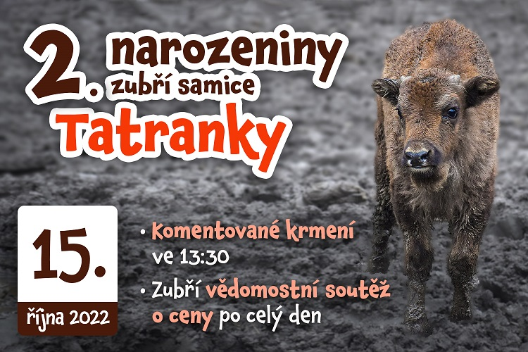
„Druhé narozeniny naší Tatranky jsou pro návštěvníky skvělou příležitostí dozvědět se spoustu zajímavostí ze života těchto majestátních zvířat. Součástí narozeninových oslav totiž bude i komentované krmení zubrů, které běžně neděláme,“ láká k návštěvě mluvčí ZOO Tábor Filip Sušanka.
Není to však jediná zubří novinka z táborské zoo. Tatrančina mladší sestra, která se narodila letos, získala své jméno. „Zájem našich příznivců o pojmenování byl obrovský, svůj návrh poslalo více než 150 lidí. Nakonec jsme vybrali jméno Táňa. Na ty, kdo nám ho poslali, čekají volné vstupenky do zoo a kniha z naší nabídky dle jejich výběru,“ dodává mluvčí zoo Sušanka.
  - 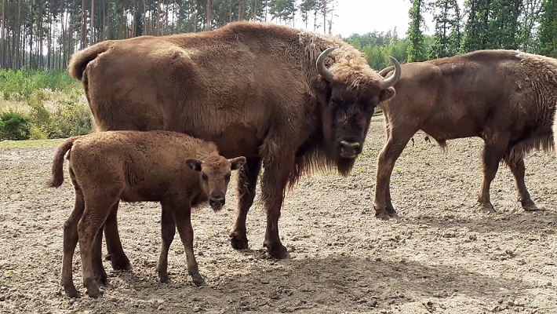
  - Letos narozené mládě zubra evropského Táňa.
„Program reintrodukce, tedy zpětného návratu, zubra evropského do české přírody je klíčovým programem zoologické zahrady Tábor, jejímž hlavním posláním je ochrana ohrožených druhů zvířat. Chceme u nás pravidelně odchovávat mláďata, která budou vypouštěna do přírodních rezervací, jak u nás v Česku, tak i v Evropě. K dnešnímu dni jsme už odchovali celkem devět mláďat,“ zdůrazňuje ředitel ZOO Tábor Evžen Korec.
Zoologická zahrada v Táboře se reintrodukci zubra evropského, tedy jeho návratu do přírody, věnuje od roku 2016, kdy nejprve v květnu přivezla čtyři samice takzvané nížinné linie zubra evropského. Do nového výběhu v táborské zoo byly na začátku května roku 2016 vypuštěny dvě zubří samice, tehdy téměř dvouletá Usjana a čtyřletá Uselina, které byly přivezeny z německého soukromého chovu v Usedomu. Krátce poté byly do zoo transportovány další dvě mladé samice narozené v roce 2015 – Norisa a Norma – z norimberské zoo. Tyto samice na konci roku 2016 doplnil chovný samec Poczekaj, který 22. listopadu přicestoval z polských Niepolomic.
Zubr evropský, největší zvíře, které kdy žilo na našem území, pokud neuvažujeme vyhynulého mamuta. Zubr je o něco menším příbuzným severoamerického bizona a býval po staletí přirozeným vládcem lesů na území českých zemí, dokud ho v raném novověku člověk nevyhubil. Jen díky systematické mezinárodní spolupráci soukromých chovatelů a zoologických zahrad se podařilo největší suchozemské obratlovce Evropy zachránit. Na přítomnost zubrů na našem území dodnes upomínají i místní názvy některých českých obcí i erby šlechtických rodů.
Veškeré informace o tomto zvířecím druhu i jeho záchraně před vyhubením naleznou zájemci na speciálním webu www.zazubra.cz. Zakoupením unikátních suvenýrů pak mohou podpořit jednak celý program návratu zubra do přírody nebo i jednotlivé transporty do přírodních rezervací.
Rozlohou největší zoologická zahrada jižních Čech ZOO Tábor patří k nejmladším zahradám v Česku. Vznikla v květnu 2015 poté, co ji od insolvenčního správce koupil pražský developer a biolog Evžen Korec. Tím ji zachránil před likvidací a rozprodáním zvířat. Pro veřejnost byla ZOO Tábor otevřena o měsíc později. V roce 2021 ji navštívilo 110 tisíc lidí. Aktuálně je otevřená každý den od 9:00 do 17:00.
Hlavním posláním zoo je chov a ochrana ohrožených druhů zvířat. Nejvýznamnějším projektem táborské zoo je reintrodukce zubra evropského do přírodních rezervací v Evropě. Podrobnosti o návratu tohoto majestátního tvora a možnosti, jak tento projekt podpořit, lze nalézt na webu www.zazubra.cz. Aktuálně v ZOO Tábor žije přes 380 zvířat více než 70 živočišných druhů. Generálním sponzorem je EKOSPOL.

  - Kontakt pro média
Filip Sušanka
M: (+420) 606 688 787
T: (+420) 233 372 021
E: media@zootabor.eu
W: www.zootabor.eu

